* **Nguyễn Trung Dũng   
  MSSV: 14110029**
* **Nguyễn Hoàng Phúc  
  MSSV: 14110153**

**Giao diện úng dụng chia sẻ tài liệu học tập**

1. Trang đăng nhập

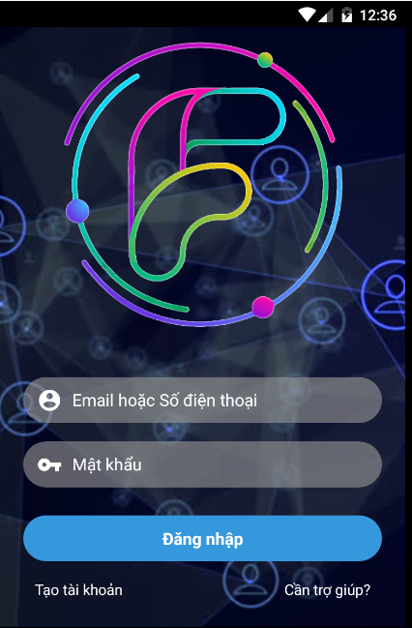

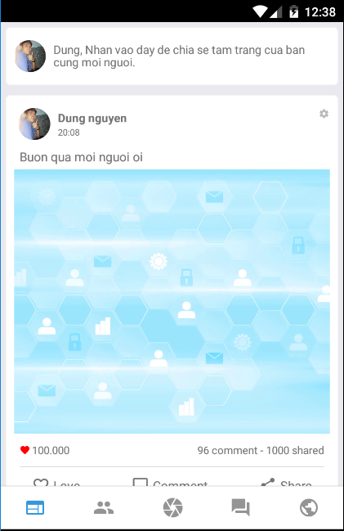2. Trang chủ

1. Trang kết bạn

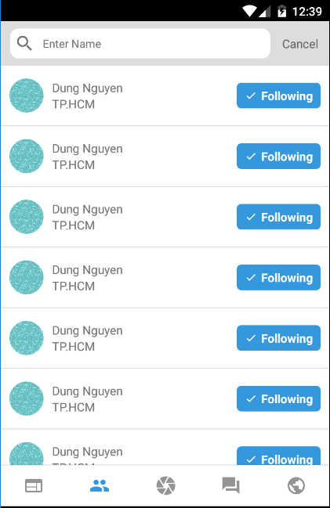

1. 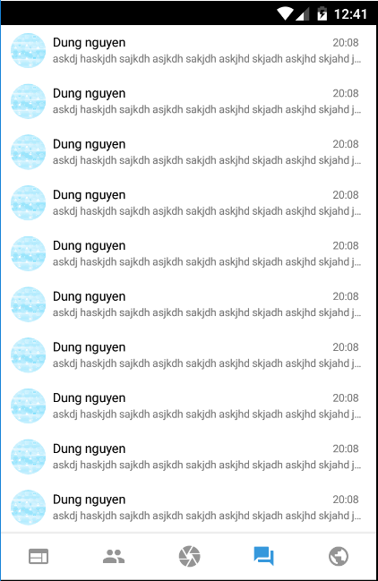Trang trò chuyện
2. Trang thông báo  
   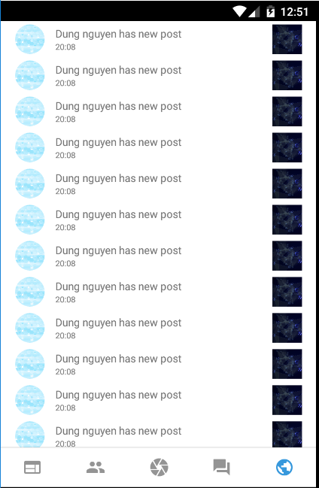
3. 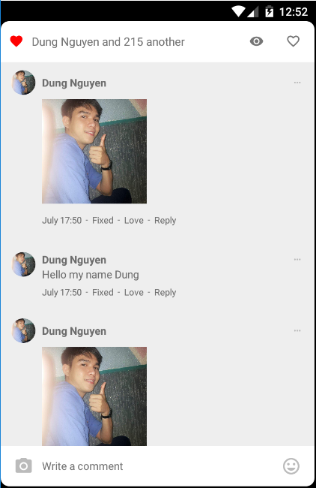Trang bình luận
4. 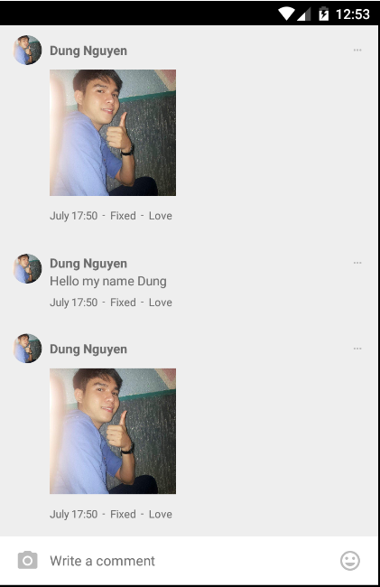Trang trả lời bình luận
5. 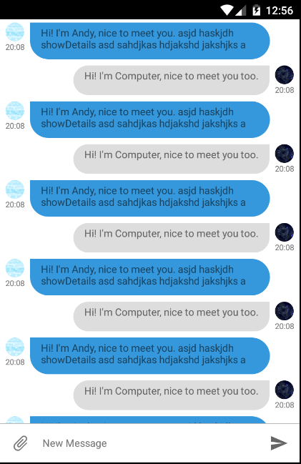Trang nhắn tin